**GUÍA LENGUAJE**

**Asignatura: Lenguaje Curso: Segundo Año**

**Fecha: 26 de oct. Al 06 de noviembre del 2020 Docente: Barbara Aguirre Vargas**

**Nombre del Estudiante: __________________________________________________________________________**

**I.- Objetivo de Aprendizaje:** OA 23: Comprender textos orales (explicaciones, instrucciones, relatos, anécdotas, etc.) para obtener información y desarrollar su curiosidad por el mundo: estableciendo conexiones con sus propias experiencias; identificando el propósito; formulando preguntas para obtener información adicional y aclarar dudas;

respondiendo preguntas sobre información explícita e implícita; formulando una opinión sobre lo escuchado

**II.- Contenido: Compresión Oral/ Escritura**

**III.- Objetivo de la clase: Relacionan algún tema o aspecto del texto con sus experiencias o conocimientos previos u otros textos escuchados o leídos anteriormente.**

**IV.- Indicaciones generales:** Papitos: Para esta actividad necesitaras:

* El estudiante debe colocar su Nombre y Apellidos
* Lápiz de mina, lápices de colores, goma de borrar
* Que ellos lean las instrucciones, Si presenta dificultad le puedes ayudar, pero recuerde que debe practicar lectura en voz alta
* Monitorear y orientar el trabajo
* Entregar actividad realiza en próxima entrega de material

**V.- Actividad a desarrollar:** Los estudiantes trabajarán una comprensión de lectura, la que deberán relacionar con alguna experiencia que ellos hayan tenido en algún momento de su vida. El ticket de salida se deberá contestar en relación al trabajo realizado.

**VI.- Retroalimentación:** La retroalimentación se realizará a través de la devolución de la actividad terminada.

La actividad que realizaron hoy, está basada en lectura, escritura estimulación cognitiva, a través de la imaginación.

¡Felicitaciones, por el trabajo realizado!

**VII.- Fecha de envío: Enviar 11 de noviembre hasta las 13 hrs.**

**VIII.- Cómo y/o donde enviar**

Una vez finalizada la actividad debe ser entregada de forma presencial a la profesora jefe el día en que se les señala más arriba.

**Ticket de Salida:** OA23 Indicador: Relacionar algún tema o aspecto del texto con sus experiencias o conocimientos previos u otros textos escuchados o leídos anteriormente.

Hay una explicación científica sobre los colores en las alas de las mariposas. Completa el siguiente texto, relacionando tus respuestas con la lectura y tus conocimientos previos.

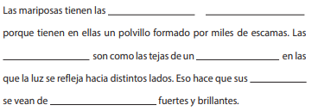

**V.- Actividad a desarrollar**

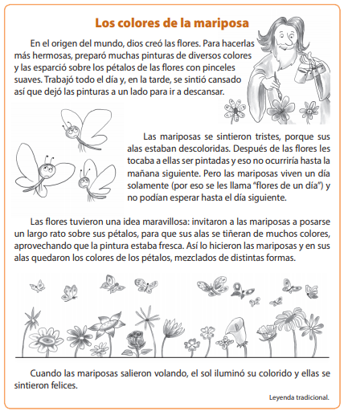**1. Lee el siguiente texto**

**¿Qué tipo de texto acabas de leer?**

**El texto que acabo de leer es ___________________________________________________________________**

**2.- ¿Quiénes posansobre las flores? Pinta solo la respuesta que señales correcta**

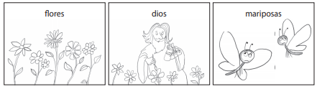

**3.- ¿Cómo te imaginas que era el mundo sin la presencia de los humanos?**

**____________________________________________________________________________________________________________________________________________________________________________________________________________________________________________________________________________________________________________________________________________________________________________________________________________________________________________________________________________________________________________________________________________________________________________________**

**4.- Según el texto, ¿Qué habia en el origen del mundo?**

**______________________________________________________________________________________________________________________________________________________________________________________________________________________________________________________________________________________________________________________________________________________________________________________________________________________________________________________________________________________**

**5.- Ordena la secuencia de las acciones. Continua luego del ejemplo:**

|  |  |
| --- | --- |
| **1°** | **Dios pinta las flores de bellos coleres** |
| **2°** |  |
| **3°** |  |
| **4°** |  |
| **5°** |  |

**6.- Esta leyenda trata de explicar por qué las mariposas tienes las alas de colores. ¿Podrías explicar cómo pasa esto?**

**______________________________________________________________________________________________________________________________________________________________________________________________________________________________________________________________________________________________________________________________________________________________________________________________________________________________________________________________________________________**

**7.- ¿Por qué crees tú que las mariposan aman las flores? ¿Has visto una mariposa alguna vez?**

**______________________________________________________________________________________________________________________________________________________________________________________________________________________________________________________________________________________________________________________________________________________________________________________________________________________________________________________________________________________**

**8.- Dibuja algún recuerdo que tengas con una mariposa. No olvides pintar tu dibujo.**